**MÓDULO 3 EJERCICIO PRÁCTICO: DIAGNÓSTICO ENERGÉTICO**

**INTRODUCCIÓN**

A continuación se describen algunos pasos para identificar la energía que se consume en su establecimiento educativo. De esta forma, siguiendo los pasos con atención y llenando la ficha de diagnóstico, podrá visualizar medidas para mejorar el uso de la energía y hacerlo más eficiente.

Debe disponer de una hora y un poco más para realizar estos ejercicios prácticos, ya que deberá aplicar conceptos de energía aprendidos en el Módulo 2 de manera práctica en lugares de su institución.

Haga este ejercicio a conciencia, pues será la base del diagnóstico final que le permitirá diseñar el Plan de Eficiencia Energética del recinto en el módulo 4.

**OBJETIVO:** Realizar un diagnóstico energético básico de su establecimiento educacional, considerando los factores de energía en general, calefacción, refrigeración y agua.

**DESCRIPCIÓN DE LA ACTIVIDAD**

En primer lugar, cada participante deberá escoger un área o sector de su jardín infantil, escuela o liceo donde realizará el ejercicio de diagnóstico.

|  |  |
| --- | --- |
| Pasos: | Tiempo |
| * Leer las tablas de diagnóstico identificando los aspectos más significativos. | 0:05 |
| * Recorrer el lugar registrando la información solicitada en las tablas. | 0:15 |
| * Una vez terminado el recorrido por el área o sector escogido, ordenar los datos en las tablas de llenado | 0:10 |
| * Compartir los resultados en el Foro, comentando los resultados suyos y los de otros participantes. Los aspectos a comparar son, al menos, los siguientes:   + La razón entre el gasto de energía (kWh/mes) dividido por la cantidad de estudiantes que se benefician con ello   + La razón entre el gasto de energía (kWh/mes) dividido por los m2 construidos del sector observado.   + Identificar las pérdidas de energía e ineficiencias en el uso, observadas en el sector diagnosticado. | 0:15 |
| * Identificar posibilidades de mejora en el uso de la energía, sin disminuir el confort del recinto. | 0:15 |
| * Compartir sus ideas nuevamente en el Foro y comentar las propuestas de otros participantes (al menos comentar a dos participantes) | 0:15 |
| Total | 1:15 |

**Tablas de diagnóstico sobre consumo de energía**

*Basado en el documento: Guía de Autodiagnóstico. Eficiencia energética para establecimientos educacionales. AChEE 2014*

**INSTRUCCIONES:**

Escoja un área de su institución sobre la cual aplicará las tablas de diagnóstico. No es necesario que lo haga sobre todo el establecimiento educativo.

Haga un plano simple (a mano alzada) del área del establecimiento que va a diagnosticar.

Debe tener claridad sobre la superficie (largo m x ancho m = superficie m2) que va a trabajar.

Lea las tablas de ejemplo que se dan a continuación. Posteriormente, complete las tablas vacías con la información de su establecimiento.

N

**Plano:**

Primer Piso:

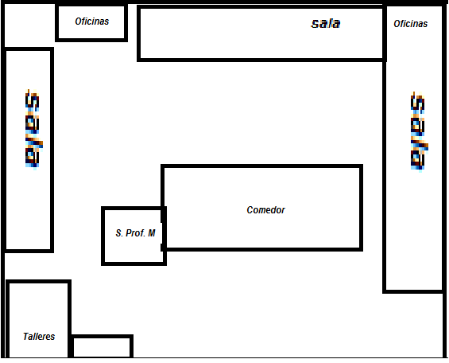

Segundo piso

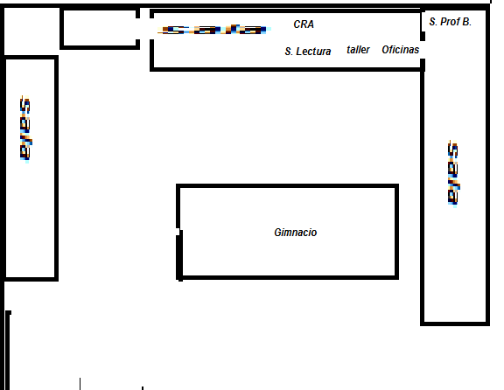

Tercer Piso:

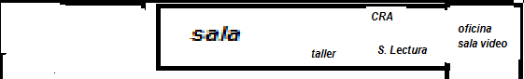

TABLAS PARA LLENAR:

**Tabla 1: Características generales del establecimiento educativo**

|  |  |  |  |  |  |
| --- | --- | --- | --- | --- | --- |
| Nivel | Cursos | Tipo jornada | Matrícula (número de niños) | Días por semana | Horario |
| E. Parvularia | 2 | Completa | 60 | 5 | 8.20 a 12.00  13.00 a 15.00 |
| E. Básica | 24 | Completa | 912 | 5 | 8.20 a 13.10  14.00 a 15.30 |
| E. Media | 26 | Completa | 1040 | 5 | 8.20 a 14.15  15.00 a 17.00 |

**Tabla 2: Superficie útil, sistemas de consumo y tipo de energía utilizada**

|  |  |  |  |  |  |  |  |
| --- | --- | --- | --- | --- | --- | --- | --- |
| Recinto | Sup.  (m2) | Iluminación | Calefacción | Equipos PC | Agua caliente | Aire acondicionado | Motor eléctrico |
| Sala 1 | 46 | + |  |  |  |  |  |
| CRA Media | 46 | + | + | + |  |  |  |
| CRA Básica | 46 | + | + | + |  |  |  |
| Salas de lectura | 50 | + |  |  |  |  |  |
| Oficinas administrativas | 30 | + | +x | + |  |  |  |
| Sala de Computación | 80 | + | + | + |  |  |  |
| Sala de Profesores Media | 60 | + | x | + |  |  |  |
| Sala de Profesores básica | 80 | + | +x | + |  |  |  |
| Gimnasio | 184 | + |  |  | X |  |  |
| Casino | 184 | + |  |  | x |  |  |
| Talleres área Industrial | 184 | + |  | + |  |  |  |
| Taller área comercial | 80 | + | + | + |  |  |  |

**Tabla 3: Estimación de horas de uso anuales**

|  |  |  |  |  |  |
| --- | --- | --- | --- | --- | --- |
| Recinto | Horas de uso  mañana | Horas de uso  tarde | Días de la semana  (x4 es 1 mes) | Meses del año | Horas anuales de uso |
| Sala 1 | 5 | 4 | 5 | 10 | 1800 |
| CRA Media | 5 | 5 | 5 | 10 | 2000 |
| CRA Básica | 5 | 5 | 5 | 10 | 2000 |
| Salas de lectura | 3 | 1 | 5 | 10 | 800 |
| Oficinas administrativas | 5 | 6 | 5 | 11 | 2420 |
| Sala de Computación | 3 | 1 | 5 | 10 | 800 |
| Sala de Profesores Media | 5 | 6 | 5 | 11 | 2420 |
| Sala de Profesores básica | 5 | 6 | 5 | 11 | 2420 |
| Gimnasio | 3 | 1 | 5 | 10 | 800 |
| Casino | 5 | 4 | 5 | 10 | 1800 |
| Talleres área Industrial | 5 | 6 | 5 | 10 | 2200 |
| Taller área comercial | 5 | 6 | 5 | 10 | 2200 |

**Tabla 4: Caracterización de muros**

|  |  |  |  |  |  |
| --- | --- | --- | --- | --- | --- |
| Recinto | Tipo de muro | Aislación | Filtración | Color | Superficie  (m2) |
| Sala 1 | Solido | No | Alta | Café/ crema | 69 |
| CRA Media | Solido | No | Sin filtración | Café/ crema | 69 |
| CRA Básica | Solido | No | Sin filtración | Café/ crema | 69 |
| Salas de lectura | Solido | No | Sin filtración | Café/ crema | 75 |
| Oficinas administrativas | Solido | No | Sin filtración | Café/ crema | 45 |
| Sala de Computación | Solido | No | Sin filtración | Café/ crema | 240 |
| Sala de Profesores Media | Solido | No | Media | Café/ crema | 90 |
| Sala de Profesores básica | solido | No | Media | Café/ crema | 240 |
| Gimnasio | Solido | No | Sin filtración | Gris | 500 |
| Casino | Solido | No | Media | Café/ crema | 500 |
| Talleres área Industrial | Solido | No | Alta | Gris/ café | 500 |
| Taller área comercial | Solido | No | Media | Café/ crema | 240 |

**Tabla 5: caracterización de ventanas**

|  |  |  |  |  |  |  |
| --- | --- | --- | --- | --- | --- | --- |
| Recinto | Orientación | Marco | Vidrio | Filtración | Color y tipo Cortinas | Superficie ventana  (m2) |
| Sala 1 | Poniente | Aluminio | Plástico | Alta | Amarilla/ género | 9 |
| CRA Media | Norte y Sur | Aluminio | Plástico y Simple | Alta | No posee | 9 |
| CRA Básica | Norte y Sur | Aluminio | Plástico y Simple | Alta | Amarilla/ género | 9 |
| Salas de lectura | Norte y Sur | Aluminio | Simple | Alta | No posee | 10 |
| Oficinas administrativas | Poniente | Aluminio | Simple | Alta | Amarilla/ género | 10 |
| Sala de Computación | Norte | Aluminio | Simple | Alta | Amarilla/ género | 10 |
| Sala de Profesores Media | Norte | Aluminio | Plástico y Simple | Alta | No posee | 12 |
| Sala de Profesores básica | Poniente y norte | Aluminio | Plástico y Simple | Alta | No posee | 12 |
| Gimnasio | Norte y Sur | Aluminio | Plástico y Simple | Alta | No posee | 72 |
| Casino | Norte Poniente y oriente | Aluminio | Plástico y Simple | Alta | No posee | 86 |
| Talleres área Industrial | Poniente y oriente | Aluminio | Plástico y Simple | Alta | No posee | 20 |
| Taller área comercial | Poniente y oriente | Aluminio | Simple | Alta | Amarilla/ género | 10 |

Para finalizar una reflexión: piense cómo podría el PEI de su establecimiento educativo darle espacios formales a la EE.

Anote sus reflexiones:

Creo que una buena forma de integración es en la formación de profesionales consientes de la EE al formar técnico profesionales consientes desde el área industrial y comercial, generando conciencia y compromiso personal y profesional desde cada área de desarrollo.